Thực sự là hấp dẫn khi theo dõi sự tiến triển của công nghệ. Con người luôn luôn tìm ra những giải pháp mới để có thể làm ra nhiều điều tuyệt vời hơn. Là một lập trình viên chúng ta không nên thụ động không trau rồi bản thân bằng cách học những công nghệ mới ngôn ngữ lập trình mới. Sự hiểu biết nhiều ngôn ngữ khác nhau sẽ giúp bạn trở nên thành một lập trình viên tuyệt vời hơn. Vậy hãy học ngôn ngữ mới và bắt đầu xây dựng những sản phẩm tuyệt vời.

**1. Java**

**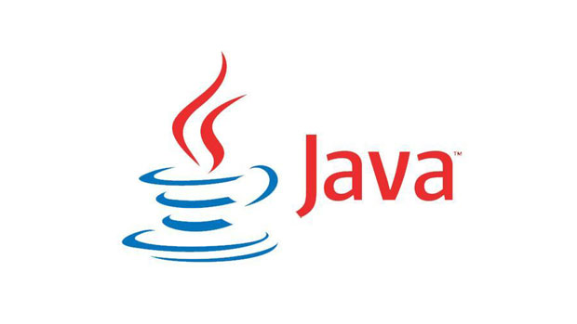  
Java đã là một ngôn ngữ hàng đầu từ khi nó được tạo ra. Nó không chỉ giúp lập trình viên tạo ra game, các ứng dụng trên desktop, mà cà những phần mềm không thể thiếu cho các hệ thống ngân hàng ... Và nhu cầu về các lập trình viên Java vẫn không hề giảm. Các bạn có thể vào các website tìm việc như VietnamWorks.com hay Itviec.com thì có thể thấy là các nhà tuyển dụng cần rất nhiều lập trình viên Java. Cho đến nay thì Java đã tròn 20 tuổi nhưng nó vẫn là một trong những ngôn ngữ hàng đầu, thực sự là tuyệt vời.**

**2. Javascript**

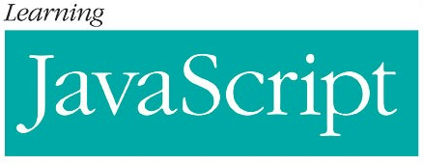

**Bạn có thể tìm thấy rất nhiều cuộc tranh luận về Javascript trên mạng, nào là nó là một ngôn ngữ tuyệt vời có người thì nói đó là một ngôn ngữ tệ nhất mà họ từng biết. Nhưng có một thực tế là, Javascript là một ngôn ngữ lập trình web lớn nhất và phổ biến nhất hiện nay. Javascript rất dễ học, và nó rất linh động. Thử đoán xem, Node.js được xây dựng bằng Javascript, Jquery cũng được xây dựng bằng Javascript. Vậy nếu bạn muốn làm Web, hãy học Javascript.**

**3. Python**

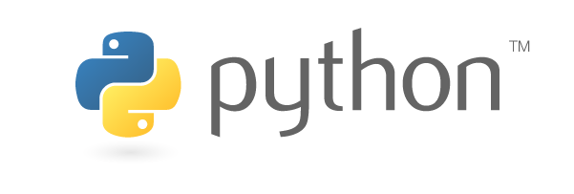

**Vẻ đẹp của Python đó là nó hỗ trợ rất nhiều thứ đặc biệt, có những thư viện được viết bằng Python mà bạn không thể tìm thấy trong nhưng ngôn ngữ khác, hoặc nếu có thì cũng không đầy đủ được bằng. Đặc biệt là các thư viện về khoa học, marchine learning, hay data processing. Nếu bạn mới bắt đầu học lập trình thì đây chính là ngôn ngữ bạn nên bắt đầu để học.**

**4. Ruby**



**Ruby là một ngôn ngữ khác cực kỳ dễ học, nó là một ngôn ngữ khá đặc biệt. Khi bạn lập trình bằng Ruby bạn sẽ có cảm giác như là mình đang viết tiếng Anh vậy. Nó mang lại cho bạn sự thoải mái và nó cũng cực kỳ hiệu quả và mạnh mẽ để giúp bạn hoàn thành công việc của mình. Ruby cũng đã tồn tại một thời gian khá dài, cho đến nay thì nó cũng đã tròn 21 tuổi. Nhưng nó chỉ thực sự phổ biến trong những năm gần đây. Ruby là ngôn ngữ phổ biến nhất trên Github. Nhiều người biết đến Ruby qua Ruby on Rails framework. Vậy hãy học Ruby.**

**5. PHP**

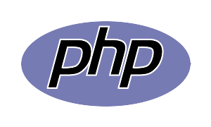

**Có lẽ đây là ngôn ngữ bạn nghe đến nhiều nhất. Tất nhiên PHP sẽ là ngôn ngữ xứng đáng để học. PHP như thể là đàn anh của rất nhiều ngôn ngữ khác vậy. Các cấu trúc cú pháp của PHP rất dễ tiếp thu. Nó cũng là một trong những ngôn ngữ mà các nhà tuyển dụng cần nhất, dù có là full-time hay part-time hay là freelance. Và hàng tá website được xây dựng bằng PHP. PHP cũng có một cộng động cực kỳ lớn mạnh. Vậy tại sao bạn cũng thử xử dụng PHP cho project mới của mình.**